HospitalNet
Kórházi nyilvántartó rendszer
Szoftver kialakítási dokumentációja (SDD)
Bocskay Zoltán
Készítették: Pálvölgyi Péter
Martyin Kornél
A dokumentum adatlapja
Fájl neve |  | hospitalnet_sdd_v0_3.doc
Dokumentum verziója |  | 0.3
Dokumentum életútja
v0.1 |  | A dokumentum létrehozása, váz felépítése
v0.2 |  | Bevezető rész, telepített rendszer felépítése
v0.3 |  | Architekturális felépítés 3, 3.1, 3.1.1 – 3.1.4

Tartalomjegyzék
1. Bevezetés 1
1.1 A dokumentum célja 1
1.2 A dokumentum tartalma 1
1.3 Definíciók, fogalomjegyzék 1
1.4 Hivatkozások 1
1.5 Áttekintés 1
2. Telepített rendszer 2
3. Architekturális felépítés 2
3.1. Webes felület 3
3.1.1. Főképernyő 4
3.1.2. Személyek / betegek 5
3.1.3. Betegfelvétel / betegelbocsátás 6
3.1.4. Gyógyszerkiírás 7

Bevezetés

1.1 A dokumentum célja
A HospitalNet alkalmazás strukturális és funkcionális specifikációjának részletezése, mely az ügyfél, rendszeradminisztrátor(ok), fejlesztők és a tesztelők szempontjából is pontos definíciót ad a szoftver elkészítéséhez és üzembehelyezéséhez.

1.2 A dokumentum tartalma
A dokumentum a termék által megvalósított szolgáltatások, funkciók lépésről lépésre történő leírását, architekturális felépítését és az adatbázis pontos specifikációját tartalmazza. A dokumentum továbbá kitér a helyes működés feltételeire és ezen feltételek biztosításához szükséges folyamatokra is.

1.3 Definíciók, fogalomjegyzék

1.4 Hivatkozások

1.5 Áttekintés
A második fejezetben a kitelepített rendszer architektúrális leírása található.
A harmadik fejezet az architektúrális felépítést részletezi, ami a rendszer szolgáltatásai és funkcionalitása biztosításához szükséges elemeket írja le.
A negyedik fejezet az adatstruktúrát specifikálja, a rendszer által kezelt egyedek tárolásához szükséges struktúrális definícióval.
Az ötödik fejezet a felhasználói interfész építőelemeivel foglalkozik.
A hatodik fejezetben a rendszer használati esetei kerülnek kifejtésre.

Telepített rendszer
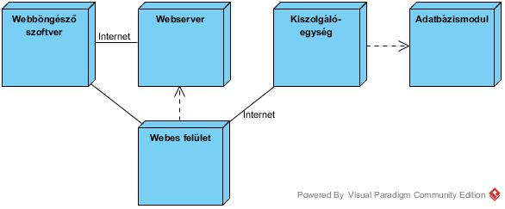
1. ábra - Telepített rendszer struktúrája
A felhasználók böngészőszoftverrel tudják a webes felület alkalmazását futtatni, amit egy erre dedikált webszerver szolgál ki a kliensek számára. A böngészőben futó webes applikáció interneten keresztül küldi az adatokat, vezérli a kiszolgálóegységet, ami az integrált adatbázismodul funkcióit használva tárolja,módosítja a fizikai adatbázisban megjelenő adatokat.

Architekturális felépítés
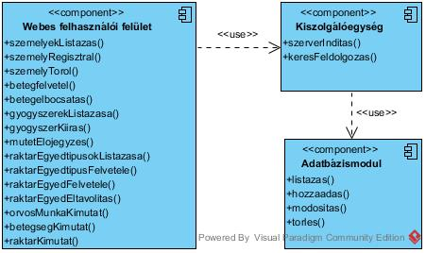
2. ábra - Arhchitektúrális felépítés

3.1. Webes felület
Név: Webes felület
Típus: Modul
Végpont: Web szerver
Leírás: A rendszert használó személyek fő interfésze.
Tulajdonságok: Adatbázis (lásd: 4.1 szekció)
Erőforrások: Kliens számítógépe, webszerver
Funkcionalitás:
- szemelyekListazas()
- szemelyRegisztral()
- szemelyTorol()
- betegfelvetel()
- betegelbocsatas()
- gyogyszerekListazasa()
- gyogyszerKiiras()
- mutetElojegyzes()
- raktarEgyedtipusokListazasa()
- raktarEgyedtipusFelvetele()
- raktarEgyedFelvetele()
- raktarEgyedEltavolitas()
- orvosMunkaKimutat()
- betegsegKimutat()
- raktarKimutat()
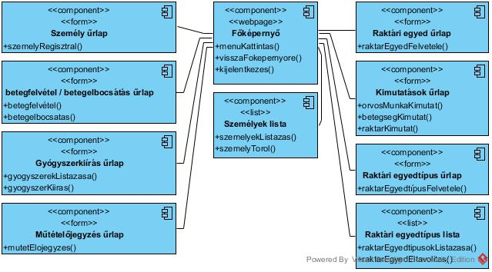
3. ábra - Webes felhasználói felület architektúrája
3.1.1. Főképernyő
Név: Főképernyő
Típus: Weboldal
Leírás: A felhasználói felület inicializációs és kiindulópontja. Itt töltődik be a webalkalmazás ami a funkciók elérését teszi lehetővé a főmenü segítségével.
Erőforrások: Kliens számítógépe, webszerver
Funkcionalitás:
Név: menuKattintas()
Paraméterek: menuElem
Visszatérés: -
Előfeltétel: Felhasználó be van jelentkezve
Utófeltétel: Az applikáció megjeleníti a kiválasztott nézetet a főképernyőn (SRS 2.1.2)
Kivételek: Felhasználó munkamenete lejárt, bejelentkező képernyőt jelenítjük meg
Eseményfolyamat:
- Felhasználó főmenüben menüelemre kattint
- Megjelenik a kiválasztott funkció nézete
Név: visszaFokepernyore()
Paraméterek: -
Visszatérés: -
Előfeltétel: Felhasználó be van jelentkezve
Utófeltétel: Az applikáció megjeleníti kiindulási nézetet a főképernyőn
Kivételek: Felhasználó munkamenete lejárt, bejelentkező képernyőt jelenítjük meg
Eseményfolyamat:
- Felhasználó a fejlécen logóra vagy vissza gombra kattint
- Megjelenik az alkalmazás kiinduló nézete
Név: kijelentkezes()
Paraméterek: -
Visszatérés: -
Előfeltétel: Felhasználó be van jelentkezve
Utófeltétel: Az applikáció megjeleníti a bejelentkező felület nézetet.
Kivételek: -
Eseményfolyamat:
- Felhasználó a fejlécen kijelentkezés gombra kattint
- Megjelenik a bejelentkező nézet
3.1.2. Személyek / betegek
Név: Személy űrlap
Típus: űrlap
Leírás: személy felvitele a rendszer nyilvántartásába ezen az űrlapon történik
Funkcionalitás:
Név: szemelyRegisztral()
Paraméterek: szemelyAdatok (objektum)
Visszatérés: logikai (sikeres volt a regisztráció I/H)
Előfeltétel: Recepciós / rendszeradminisztrátor be van jelentkezve, személy űrlap kötelező mezői kitöltöttek
Utófeltétel: A személy adatai az adatbázisban rögzülnek
Kivételek: Adatbázis írási hiba, korábban már felvették a beteget a nyilvántartásba
Eseményfolyamat:
- Felhasználó főmenüben regisztráció menüelemre kattint
- A megjelenő űrlapon a személy adatai kitöltésre kerülnek
- Mentés gombon kattintás után kérés küldődik a kiszolgálóegységnek, ami visszajelez a regisztráció sikerességéről
- Visszajelzés megjelenítése a sikerességről
3.1.3. Betegfelvétel / betegelbocsátás
Név: betegfelvétel / betegelbocsátás űrlap
Típus: űrlap
Leírás: betegek felvétele érkezéskor és betegek elbocsátása távozáskor ezen az űrlapon tehető meg
Funkcionalitás:
Név: betegfelvetel()
Paraméterek: betegID, dátum (objektum)
Visszatérés: logikai (sikeres / sikertelen felvétel)
Előfeltétel: Recepciós be van jelentkezve, beteg kiválasztása megtörtént
Utófeltétel: Az adatbázisba bejegyzés íródik a betegfelvétel megtörténtéről
Kivételek: Volt már betegfelvétel de elbocsátás még nem, adatbázis írási hiba
Eseményfolyamat:
- Recepciós főmenüben betegfelvétel / betegelbocsátás menüelemre kattint
- Beteg kiválasztása listából
- Betegfelvétel gombon kattintás
- Visszajelzés megjelenítése a betegfelvétel sikerességéről
Név: betegelbocsatas()
Paraméterek: betegID, dátum (objektum)
Visszatérés: logikai (sikeres / sikertelen elbocsátás)
Előfeltétel: Recepciós be van jelentkezve, beteg kiválasztása megtörtént
Utófeltétel: Az adatbázisban a betegfelvétel bejegyzéséhez elbocsátási dátum íródik
Kivételek: Nincs betegfelvételi adat, adatbázis írási hiba
Eseményfolyamat:
- Recepciós főmenüben betegfelvétel / betegelbocsátás menüelemre kattint
- Beteg kiválasztása listából
- Betegelbocsátás gombon kattintás
- Visszajelzés megjelenítése a betegelbocsátás sikerességéről
3.1.4. Gyógyszerkiírás
Név: Gyógyszerkiírás űrlap
Típus: űrlap
Leírás: Az orvosok ezzel az űrlappal írják ki a gyógyszereket a beteg részére és elindítják az automata gyógyszerkiosztó rendszerben a kiosztás folyamatát.
Funkcionalitás:
Név: gyogyszerekListazasa()
Paraméterek:-
Visszatérés: raktári készleten lévő gyógyszerek listája
Előfeltétel: Orvos be van jelentkezve
Utófeltétel: -
Kivételek: adatbázis olvasási hiba
Eseményfolyamat:
- Orvos főmenüben gyógyszerkiírás menüelemre kattint
- Gyógyszerkiírás űrlap megjelenik
- Gyógyszerek kiválasztása gombra kattintás
- Gyógyszerek listája megjelenik
Név: gyogyszerKiiras()
Paraméterek: betegID, gyógyszerekID (objektum)
Visszatérés: logikai - gyógyszer kiosztása sikeres (I/H)
Előfeltétel: Orvos be van jelentkezve, gyógyszerek kiválasztása megtörtént, beteg kiválasztása megtörtént
Utófeltétel: Gyógyszer kiosztása megtörténik
Kivételek: adatbázis olvasási hiba, automata gyógyszerkiosztó rendszer hibája
Eseményfolyamat:
- Orvos főmenüben gyógyszerkiírás menüelemre kattint
- Gyógyszerkiírás űrlap megjelenik
- Beteg kiválasztása listából
- Gyógyszerek kiválasztása gombra kattintás
- Gyógyszerek listája megjelenik
- Gyógyszerek kiválasztása megtörténik
- Adagolás / megjegyzés kitöltése az űrlapon
- Gyógyszer kiírás gombra kattintás
- Automata gyógyszerkiosztó rendszer kiadja a terméket
- Sikeres kiadás esetén raktári adatbázis frissítése

